SAUVEGARDE DU PATRIMOINE
PHARMACEUTIQUE

ASSEMBLEE GENERALE ORDINAIRE DU 18/11/2013
PROCES VERBAL
Le Président Jacques Gravé ouvre la séance à 18h. Le Président, profitant d’une liaison Internet, présente et explicite le site WEB de SPP et son fonctionnement Ce site est décrété officiellement ouvert.
RAPPORT MORAL DU PRESIDENT
Après avoir remercié les adhérents présents à l’AG, il remercie la Présidente de l’Ordre des Pharmaciens, ainsi que les membres du Conseil National qui ont mis gracieusement à notre disposition cette salle des conférences pour notre réunion. Il remercie également le Secrétaire Général, Serge Lecointe d’avoir accepté d’être secrétaire de séance ainsi que tous les membres du Conseil d’Administration qui l’aident à accomplir sa mission.
L’année 2012 est donc la première année de SPP « nouvelle formule » puisque à l’AG extraordinaire du 14 mai dernier, les adhérents se sont prononcés pour les nouveaux statuts qui ont modifié un peu son fonctionnement. Mais depuis déjà 3 ans, l’Association apprend à vivre sans l’apport financier de l’Ordre et s’est efforcé de garder les fonds que celui-ci lui avait octroyé pour créer un site web et redémarrer l’édition de la revue. Il avait été jugé plus opportun d’attendre que les rapports entre l’Ordre et notre association se soient clarifiés avant de se lancer dans cette mise en œuvre importante pour la vie de l’Association. Maintenant qu’une entente constructive a été établie, les projets communs ou non peuvent être abordés sans problème. Le Vice-Président de l’Ordre Patrick Fortuit a indiqué à S.P.P. que les accords conclus entre S.PP et l’Ordre devaient être ratifiés par le C.N. en janvier 2014. La signature définitive serait alors effectuée dans la foulée, puisque notre AG de l’an passé avait déjà ratifié ces accords.
C’est pourquoi il a été repris contact immédiatement avec l’entreprise Illusio qui avait reçu l’accord de notre ancien conseil d’administration pour réaliser notre site web et que les tractations ont repris pour obtenir un site qui correspondrait à nos attentes et à celles des visiteurs éventuels. La présentation officielle vient d’en être faite et ainsi chacun peut se rendre compte du travail effectué.
L’année 2012, a repris le rythme qu’elle avait un peu perdu depuis 2008. Certes les adhésions ont du mal à augmenter, mais peut-être avions nous une image un peu endormie.
Le Président présente un diaporama de photos afin d’illustrer ses propos.
Les Week-end (printemps et automne) se sont réinstallés avec les visites en Dordogne et vers La Rochelle.
Le succès obtenu par la journée parisienne en septembre 2010 organisée par notre ami François Chambonnet au Val de Grâce , et aux Invalides, nous incitait à recréer ce genre d’événement. Une journée avait été prévue à Saint-Denis, mais une inondation importante dans l’apothicairerie qui devait être visitée, nous a amené à remplacer en catastrophe, cette journée par une visite au Muséum, au jardin des Plantes et à l’Institut du Monde arabe. Pour la première fois nous prenions un conférencier issu de l’Ecole du Louvre pour nous accompagner tout au long de la journée. Jolie journée de début de printemps, mais légèrement fraiche ! Nos pas nous ont conduit de la médiathèque du Muséum où nous avons découvert un morceau de l’ancien cabinet de curiosité de Bonnier de la Mosson, Puis nous avons parcouru le jardin de Plantes jusqu’aux serres tropicales nouvellement réaménagées.
Après un déjeuner sympathique boulevard Saint Germain, nous avons pris connaissance de la nouvelle scénographie des collections de l’Institut du Monde Arabe.
Fin juin 2012 le week-end de printemps s’est un peu transformé en week-end d’été au départ de Brive La Gaillarde puisqu’il s’est déroulé les 22-23 et 24 juin
Visites des plus beaux villages de France avec Turenne, Curemonte, Collonges la Rouge et visite du Château de Hautefort et du Musée d’Histoire de la Médecine à Hautefort où le docteur Louis Charles Barnier , à l’origine de ce musée nous a servi de guide.
En octobre, sous une pluie battante, nous sommes arrivés à Rochefort. Là nous avons visité le Musée des commerces d’autrefois pour y voir une pharmacie du XIXème siècle reconstituée, puis nous avons franchi la Charente sur le pont transbordeur. Visite de l’Arsenal de Rochefort avec le chantier de l’Hermione, La Corderie Royale, puis visite des collections de l’ancienne Ecole de Médecine Navale. Le lendemain, visite du château de la Roche Corbon puis promenade en barque sur la Venise verte pendant une accalmie de la pluie. La dernière demi-journée sera consacrée à la visite de La Rochelle.
Avec les visites culturelles comportant dans la mesure du possible un élément ayant un rapport avec le patrimoine pharmaceutique, SPP remplit parfaitement sa mission d’ « Amis de Musée » puisqu’adhérente à la Fédération Française des Associations d’ Amis de Musées », S.P.P. s’est tout naturellement orientée vers les activités dévolues aux Associations des Amis de Musées : les visites culturelles avec la particularité de s’intéresser à ce qui a trait à la pharmacie. C’est donc à ce titre que le Président s’est rendu à la réunion annuelle de cette Fédération qui avait lieu au musée des Arts et Métiers à Paris cette année. C’est une réunion très enrichissante, car il est possible de confronter les problèmes et les réussites de chacun. Cela permet également de créer des liens intéressants avec d’autres associations d’Amis de Musée. Quelques exemplaires de la revue de cette association sont à la disposition des participants de l’AG et ils pourront voir que où SPP a été mise à l’honneur, avec un très bel article.
Après l’intérêt suscité par la présentation qui avait été faite par le Président en 2011 sur « Marie-Madeleine dans les enluminures » au Congrès International de la Pharmacie à Berlin. Cette présentation de 10 minutes a été transformée en une conférence d’une heure et quart en janvier 2012 devant l’association des amis du Musée des Beaux Arts de Chartres.
Toujours organisateur de la journée d’Histoire au Congrès de la FIP, en collaboration avec l’Ordre des Pharmaciens et de la Société Internationale d’Histoire de la Pharmacie, le Président a pu réunir un grand nombre de confrères à Amsterdam, pour le centenaire de la FIP.
L’association est donc résumée pour cette année 2012, par un beau livre d’images qui désormais va continuer avec le site web présenté tout à l’heure et la reprise de la publication ;
C’est donc malgré tout une année bien remplie que cette année 2012 et vous savez déjà que 2013 a été un peu plus riche, donc tous les espoirs sont permis pour les années futures.

Quitus est donné au Rapport Moral du Président à l’unanimité
Le Président cède la parole à notre Trésorier, Michel Flament pour la partie économique.
RAPPORT FINANCIER DU TRESORIER
Le Trésorier présente le rapport financier conforme aux documents remis par l’Expert comptable. (voir tableaux ci-dessous)

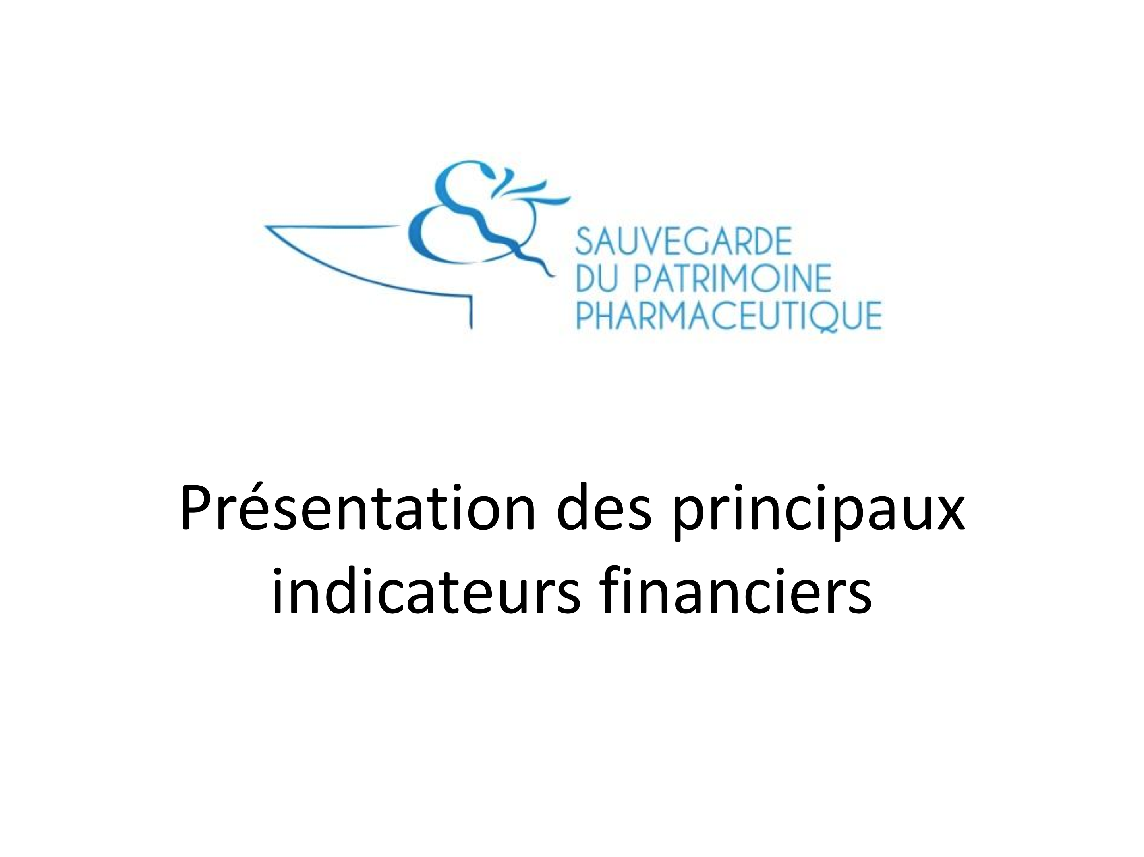

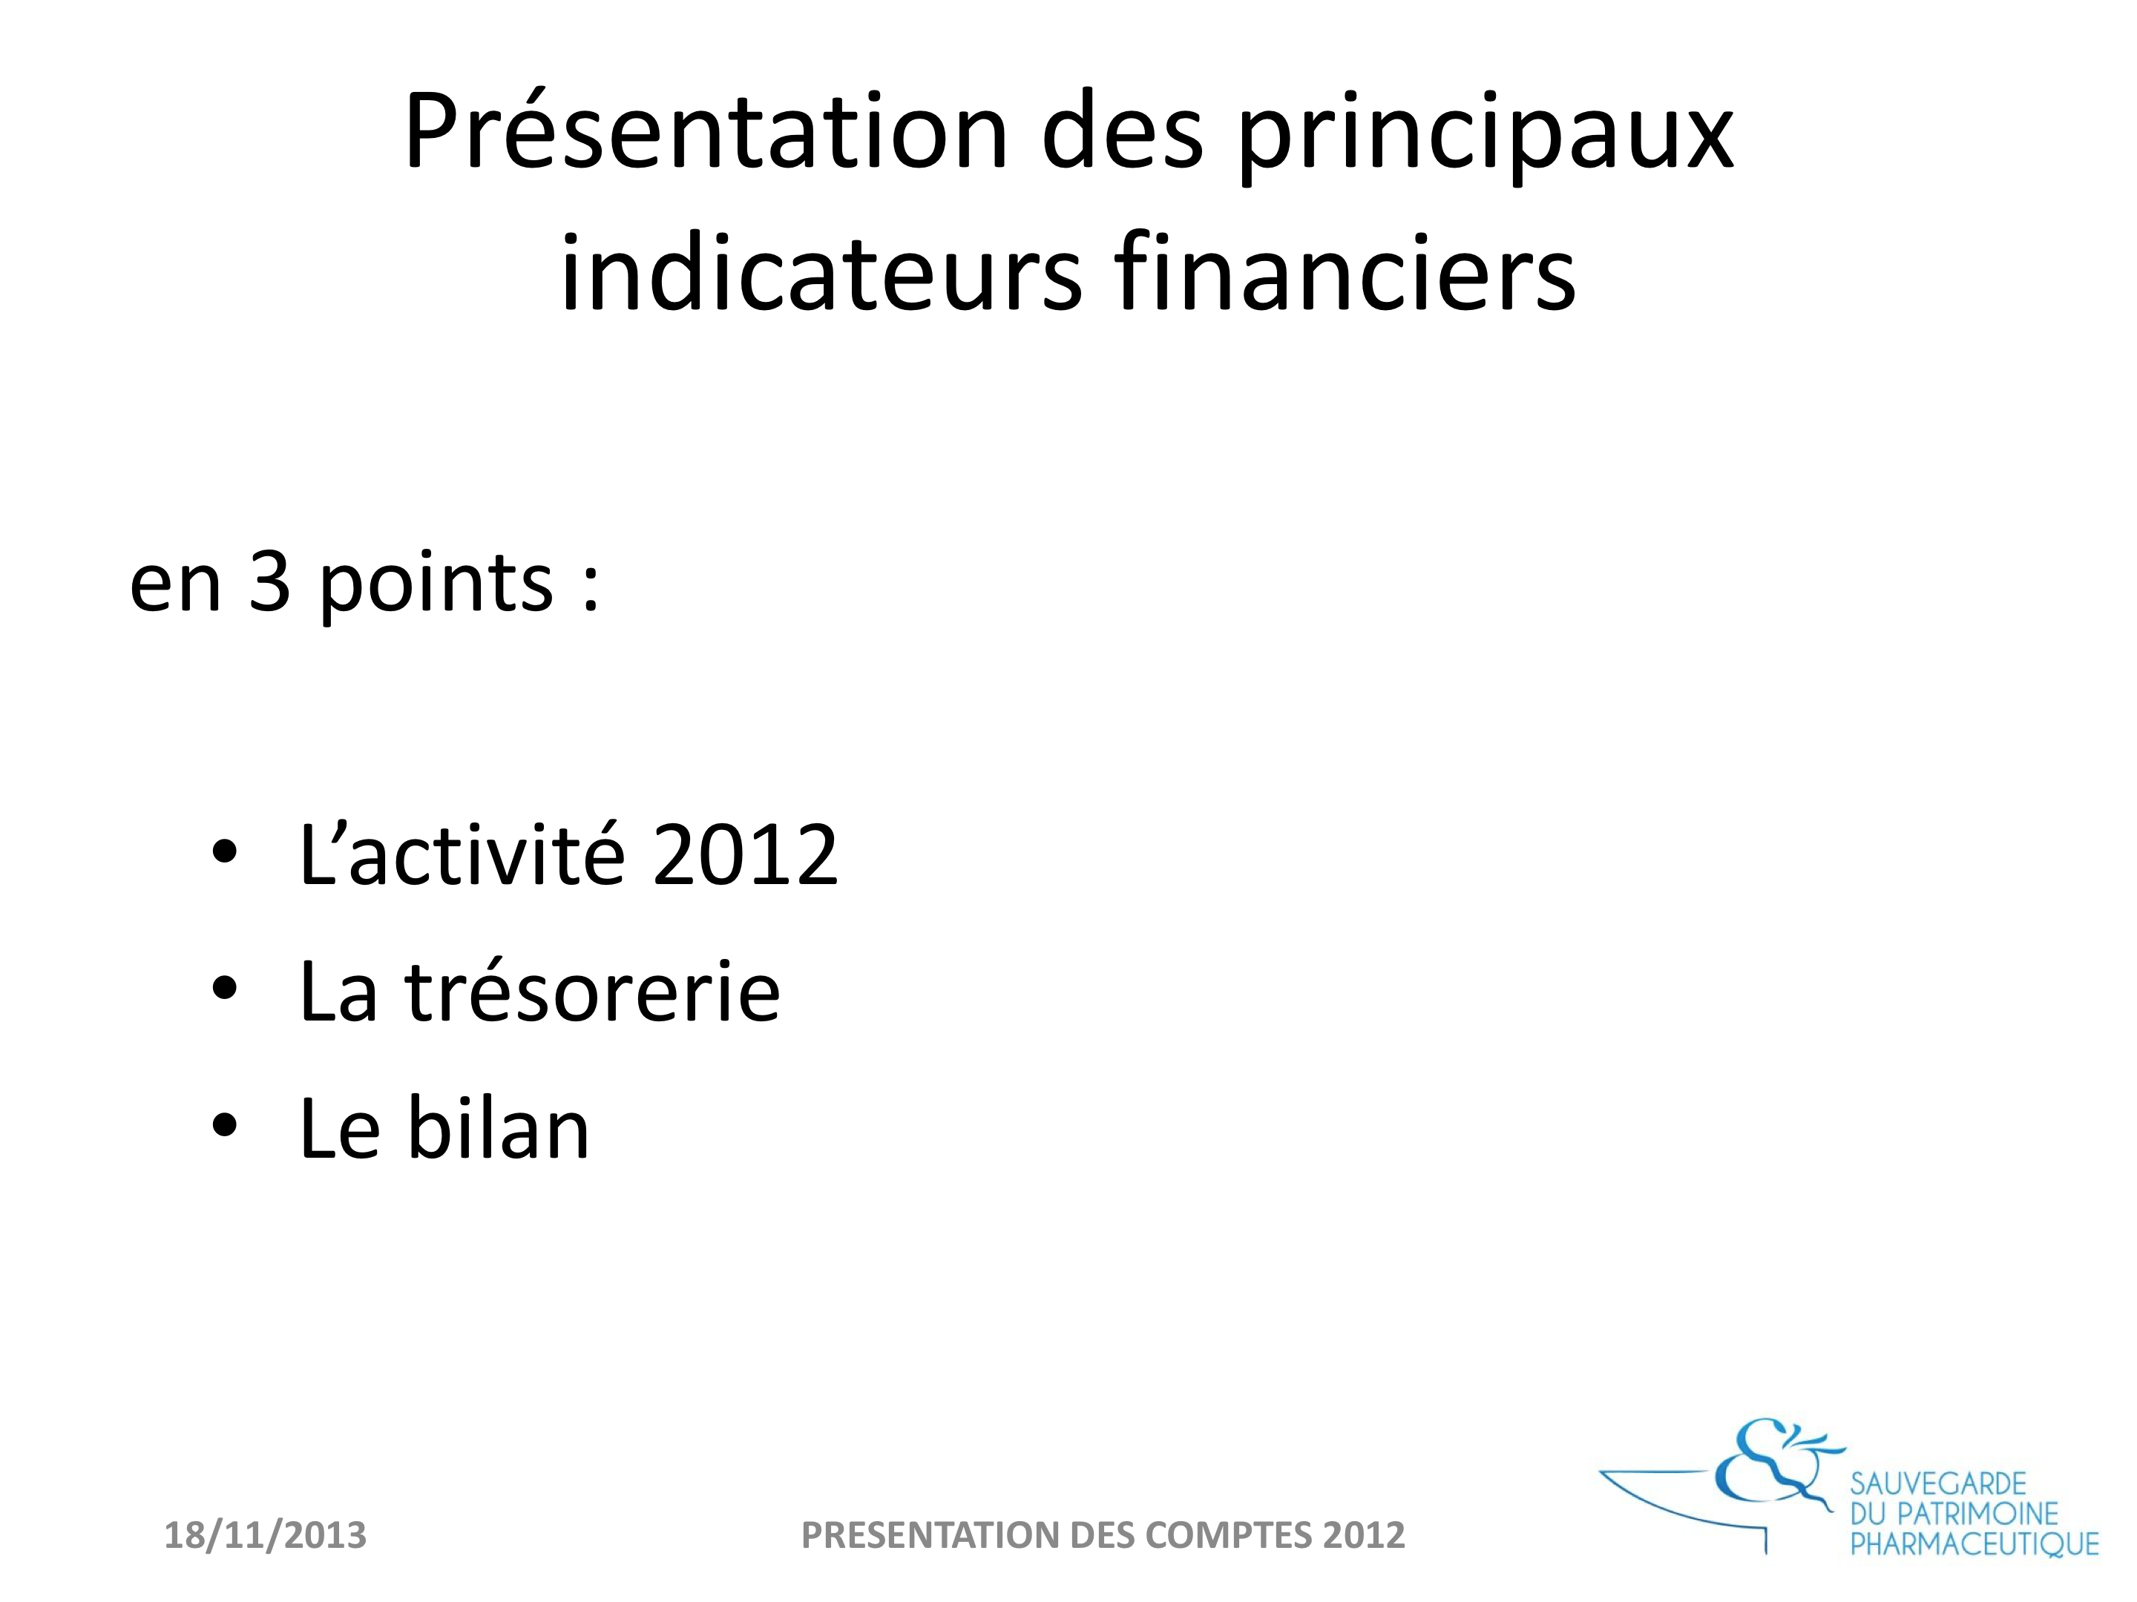

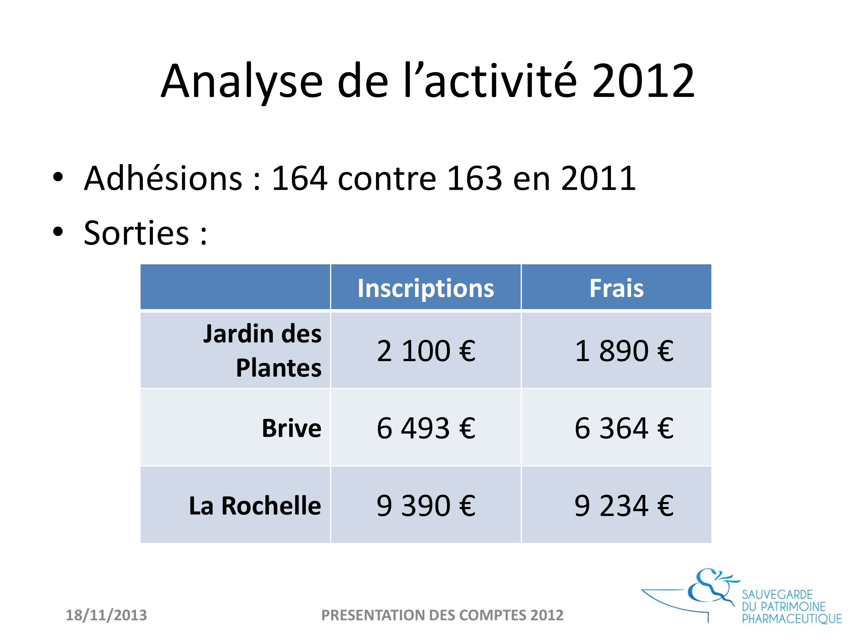

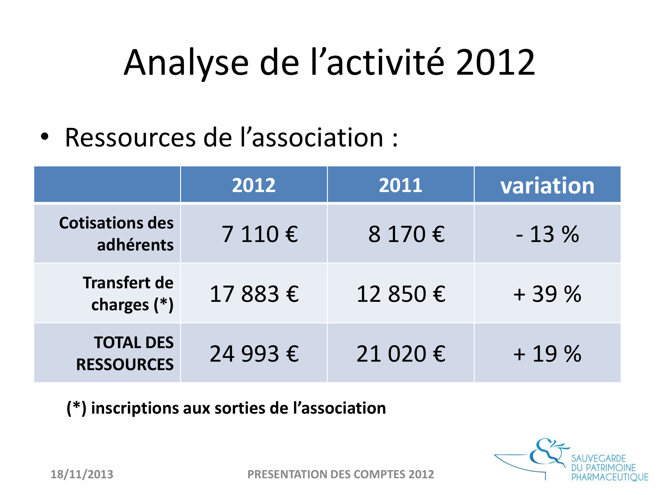

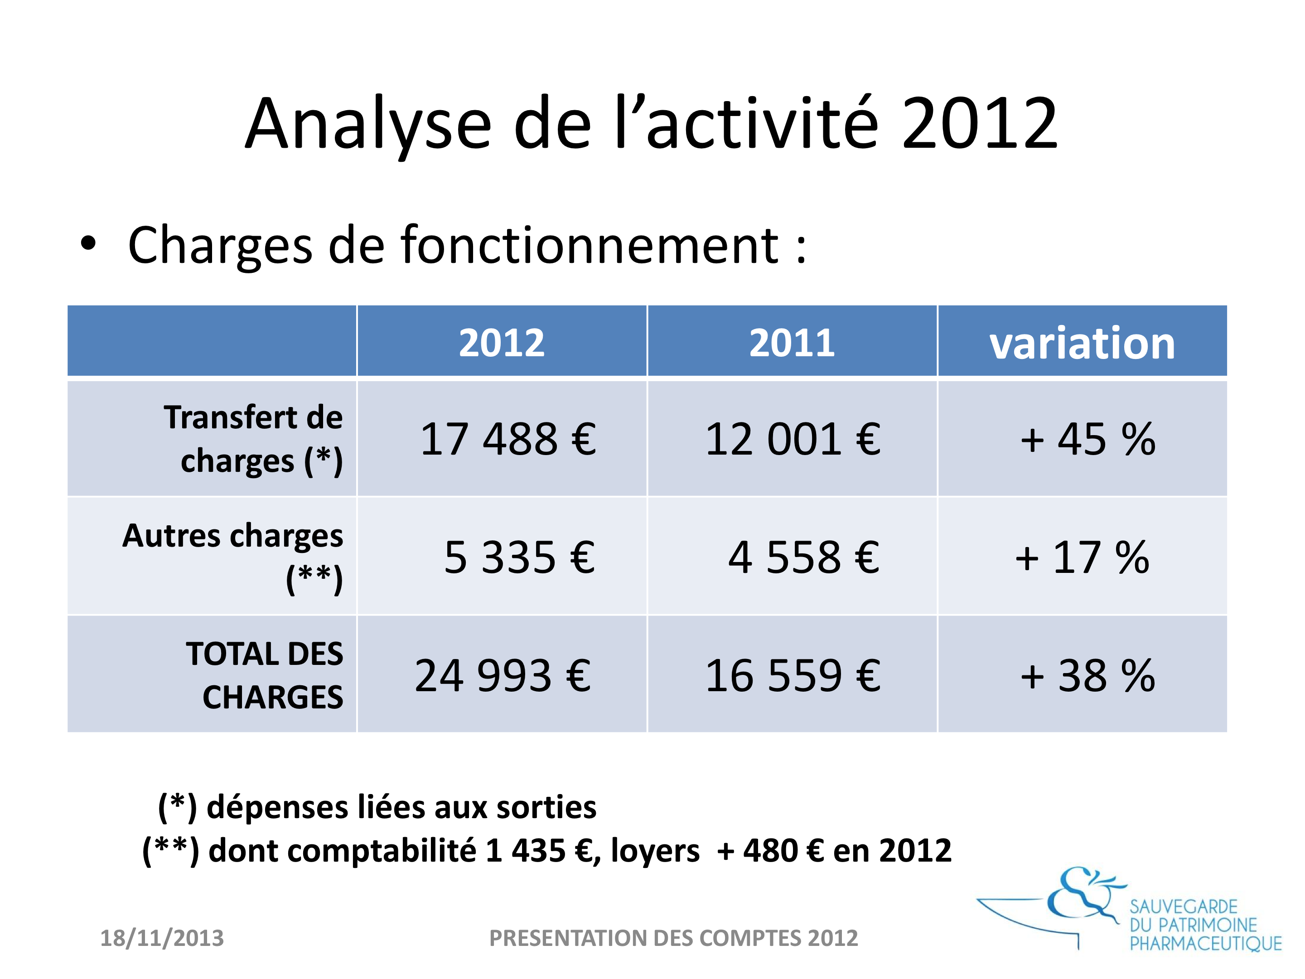

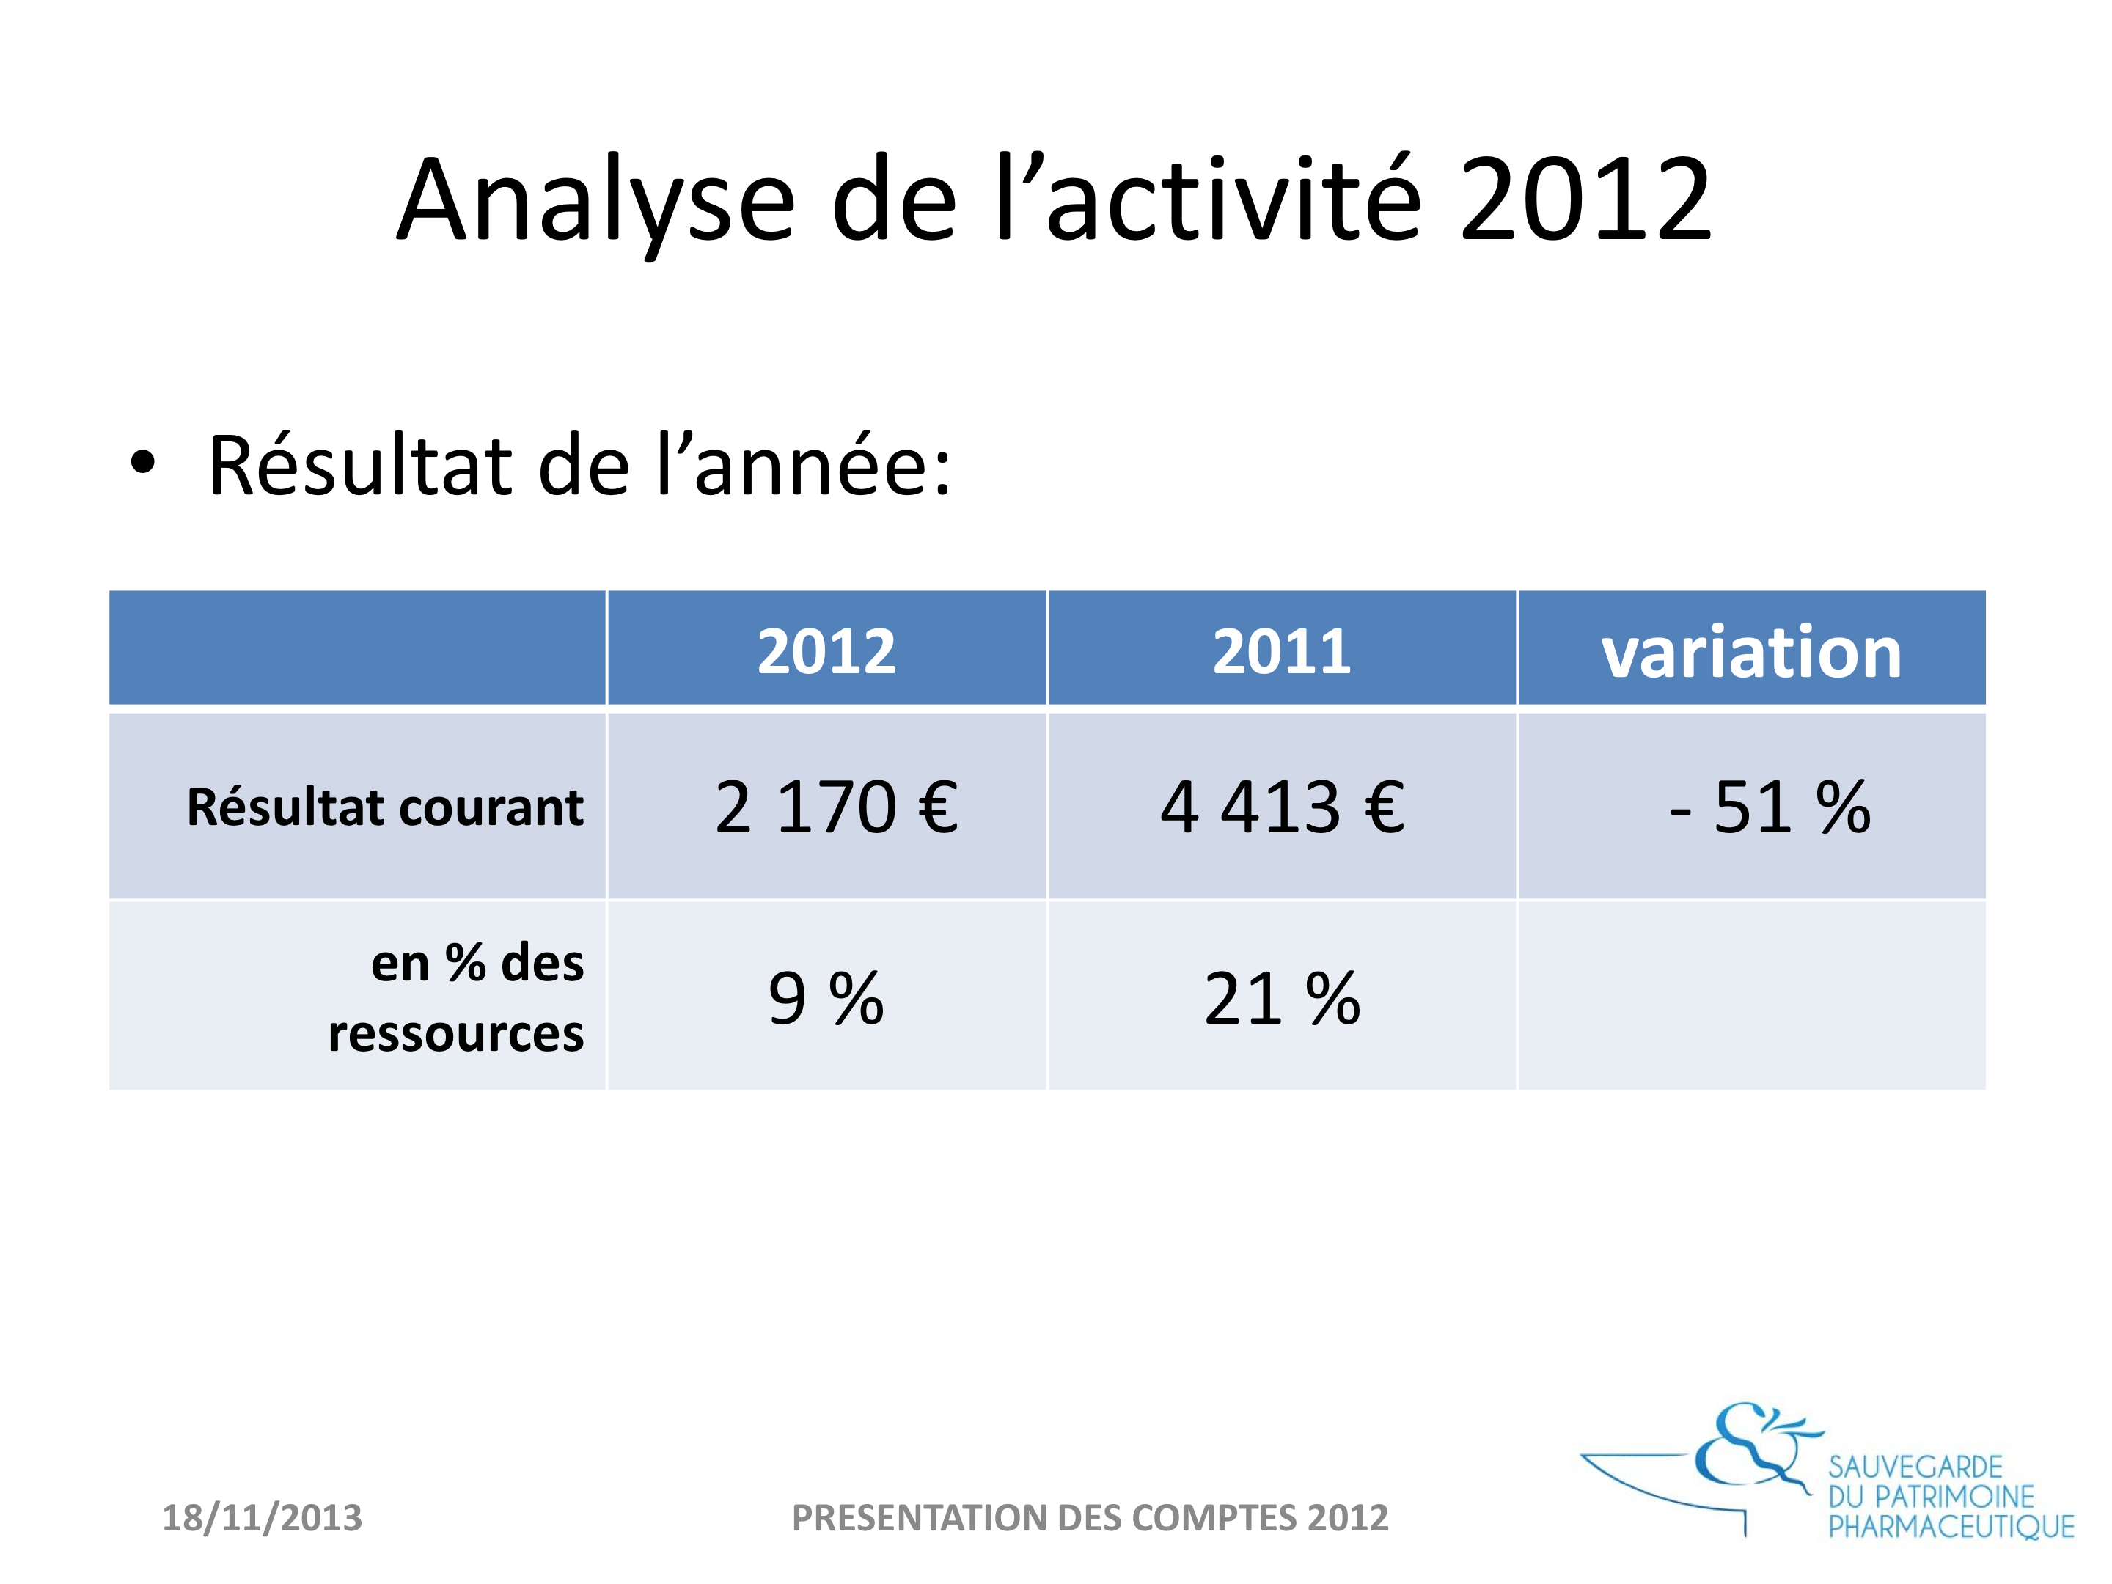

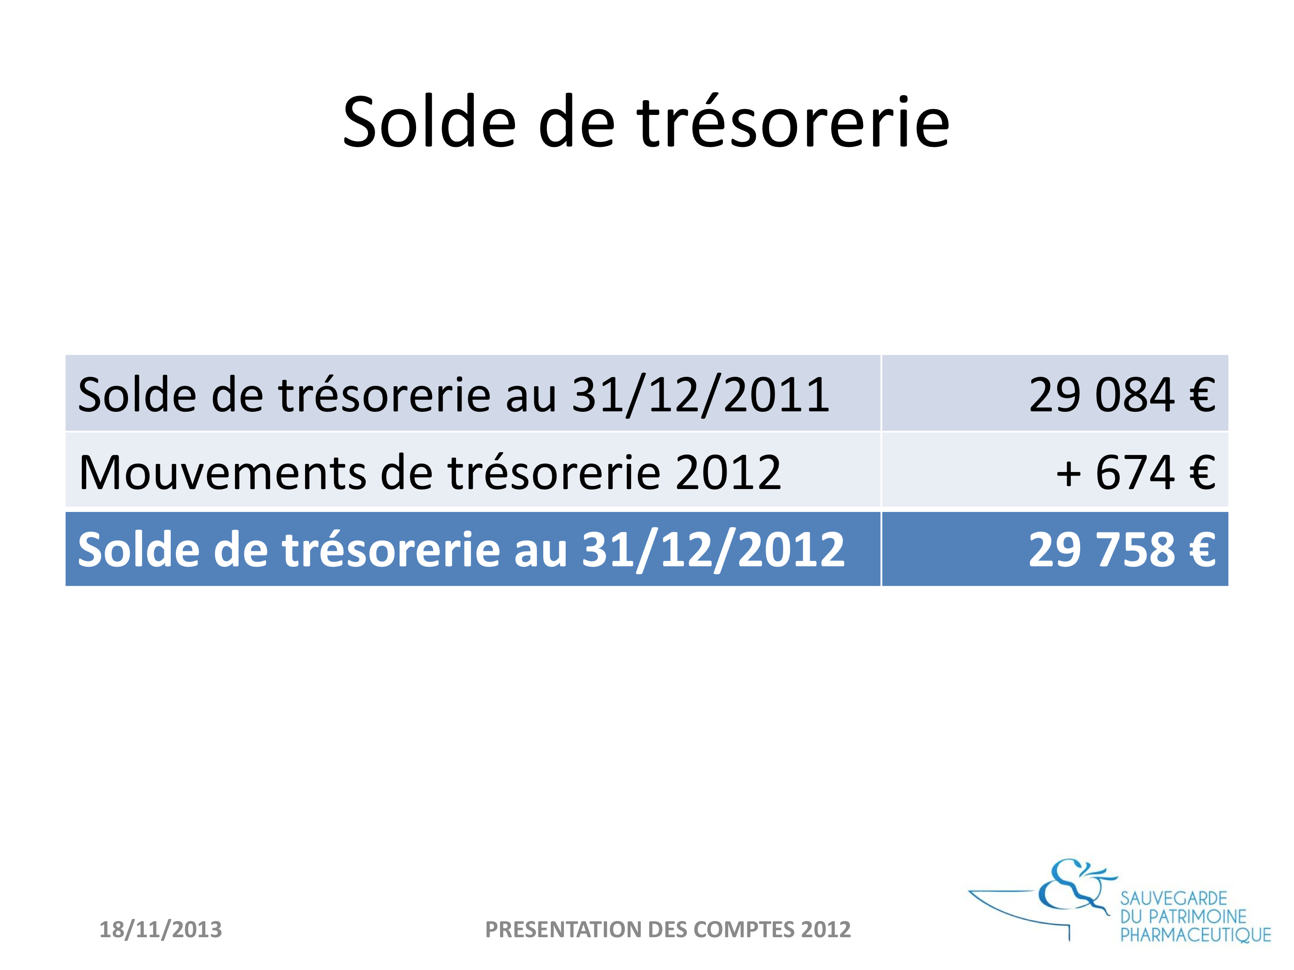

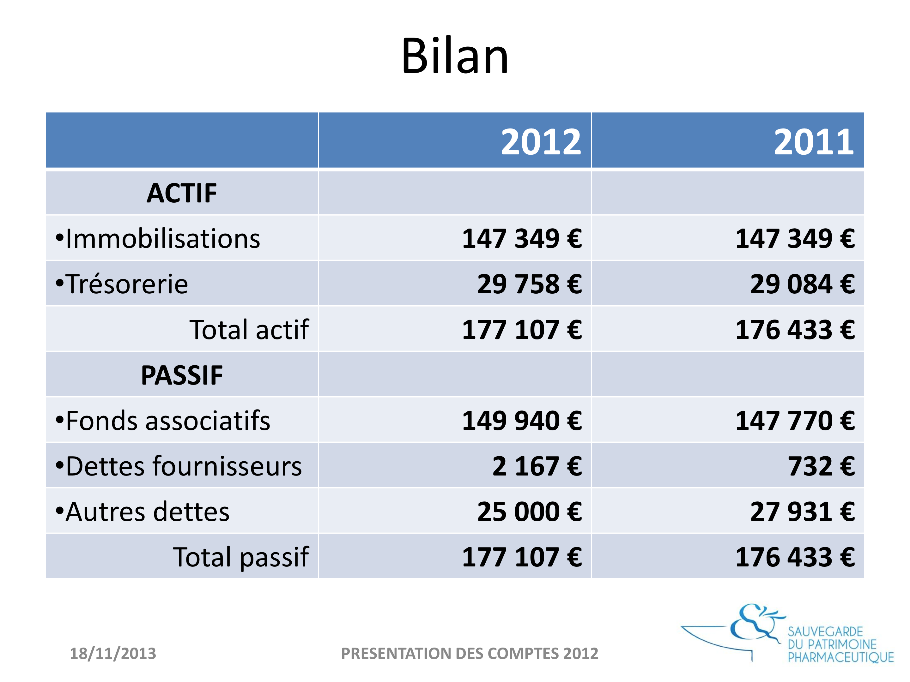

Il est constaté que les postes de dépenses s’inscrivent dans une logique conforme aux délibérations de l’A.G de 2012. Notamment l’utilisation de la subvention du CNOP affectée à la conception d’un site Web, ainsi qu’à la réalisation de la Lettre de SPP. Les sorties et voyages génèrent un léger excédent.
Le nombre d’adhérents est quasiment constant et la baisse des recettes imputables aux cotisations est en baisse du fait de la diminution du nombre d’adhérents « Bienfaiteurs » Notamment des Laboratoires.
Quitus est donné au Trésorier à l’unanimité.

Aucune élection n’avait lieu cette année.
Membres Présents : 17
Représentés : 38
Aucune question d’intérêt général n’est posée par la salle.
La séance est close à 19h

Le Président Le Secrétaire de séance
Jacques Gravé Serge Lecointe

